ASSUNTO :. INDICO AO EXMO SENHOR PREFEITO LUIS GUSTAVO DE ANTUNES STUPP JUNTO AO DEPARTAMENTO COMPETENTE QUE REALIZE OPERAÇÃO TAPA BURACOS NA AVENIDA BENEDITO MARQUES DE CAMARGO EM TODA SUA EXTENÇÃO.

DESPACHO

SALA DAS SESSÕES ____/____/_____

PRESIDENTE DA MESA

INDICAÇÃO Nº , DE 2013

SENHOR PRESIDENTE,
SENHORES VEREADORES,

INDICO ao Exmo Senhor Prefeito Municipal Luis Gustavo Antunes Stupp junto ao departamento competente que realize operação tapa buracos na Avenida Benedito Marques Camargo em toda a sua extensão.

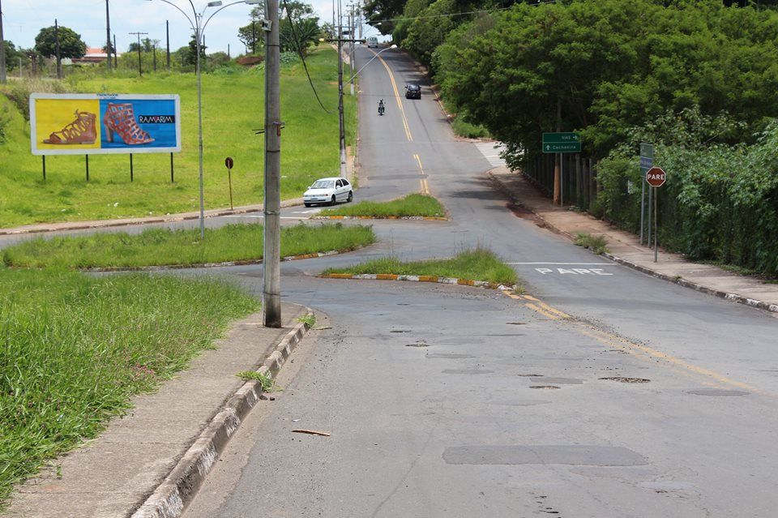

SALA DAS SESSÕES “VEREADOR SANTO RÓTOLLI”, aos 21 de Novembro de 2013

VEREADOR LUIS ROBERTO TAVARES

